发行单位：北京市亚欧律师事务所（知识产权部）
电话：010-51799862
传真：010-51799863
邮箱：zhishichanquan@aelaw.com.cn
网址：http://www.aelaw.com.cn
联系地址：北京市海淀区西三环北路72号世纪经贸
大厦1005室
【2014】年第15期（每周一出版）
2014.4.21-2014.4.27

知识产权
周报

目 录
充电加油站
知识产权商标基本知识 2
案例分享
商标被抢注 山西商人起诉百度、爱奇艺 3
马来西亚企业将通过质押知识产权获得贷款 5
美文时段
别害怕梦想和现实的距离 6
开心一刻 7

充电加油站

知识产权商标基本知识

- 如何让客户对海外商标提起重视，即海外商标对于客户有哪些价值？
答：由于商标具有地域性，因此在中国注册的商标并不当然在国外也得到保护。如果要使商标在国外也得到法律的保护，必须在当国进行申请注册。
进行商标的国际注册，可以：
1）实现企业的自我保护，防止商标被他人抢注：
A．防止职业炒手抢注；
B．防止竞争对手抢注；
C．防止当地的经销商或合作伙伴抢注。
2）为企业走向世界，创立国际品牌打下基础。
一旦企业的商标在国外被他人注册，将直接影响企业商品在该国的出口，进而影响企业的国际发展战略规划。因此，及时对企业的商标进行国际注册保护，对企业的长远发展有重要意义。



案例分享

商标被抢注 山西商人起诉百度、爱奇艺

百度2013年斥资3.7亿美元收购PPS视频业务，并将PPS视频业务与爱奇艺进行合并。这一爆炸性新闻尚未平息，PPS视频所属的上海众源网络有限公司（简称“上海众源”)认为“PPS私人助理”商标恶意抢注，向国家工商总局商标评审委员会（简称“商标委”）提出争议申请，要求撤销该商标在3类服务上的注册。随后，商标委裁定“PPS私人助理”“抢注”，支持了上海众源的诉求。
目前，“PPS私人助理”商标注册者、山西商人岳奇华通过行政诉讼将商标委告上法庭。同时，另案起诉百度、爱奇艺、上海众源侵权，要求三家公司停止对其注册商标的使用。
上海众源欲收购“PPS私人助理”商标
岳奇华是山西鼎丰影视文化有限公司的总经理。
岳奇华说，2005年，她策划了“PPS私人助理”概念。
岳奇华表示，“PPS私人助理”商标的设计是根据其服务宗旨与服务理念而来，是英文Personal Private Service首字母的缩写，是为个人或家庭提供私密性质的专属服务。
2006年12月15日，岳奇华委托北京一家商标注册代理公司递交了“PPS私人助理”6类商标注册申请，并于2009年、2010年分别拿到了商标许可证。
2013年春天，岳奇华接到了上海众源法务部工作人员的电话。“我们要把和PPS有关的商标全部收回来！”
“这和我有什么关系吗？”岳奇华疑惑地问。“你的商标里有PPS，我们可以对你的商标进行收购。”对方回答。
半个小时后，岳奇华又接到该工作人员电话称，经过公司评估，可以为这些商标支付约4万元，并发来了商标转让合同，岳奇华表示希望见到对方公司的负责人进行详谈，但遭到拒绝。“随后的一段时间，上海众源法务部工作人员多次联系我，称因为我注册在先，他们的商标注册不下来，希望能够收购我的商标，可我希望见到具体负责人，对方始终不答应。”岳奇华说。
商标委裁定“PPS私人助理”“抢注”
令岳奇华意想不到的事情发生了，上海众源于2012年6月26日向商标委申请撤销岳奇华个人合法注册的“PPS私人助理”商标。
上海众源在申请书中提出，从字形、读音上看，“PPS私人助理”由英文字母“PPS”与汉字“私人助理”共同构成，而他们公司的商标由英文字母“PPS”构成，二者字形的结构、笔画与读音及发声口型明显相同、近似，故认定二者为近似商标。
此外，“PPS私人助理”商标是对上海众源在先使用并具有很高知名度的“PPS”商标的刻意模仿与复制，具有主观恶意性。该公司同时认为，“PPS私人助理”与“PPS”商标属于近似商标。
2013年12月2日，商标委做出了3份关于“PPS私人助理”商标的争议裁定书，认定上海众源“提交的证据足以证明争议商标在申请之前已经具有了较高的知名度”，而且“PPS私人助理”与上海众源在先使用的“PPS”商标“高度近似”。被申请人岳奇华“具有抢注、抄袭申请人商标的恶意”，撤销或部分撤销岳奇华第35类、38类和第42类“PPS私人助理”注册商标。“我的‘PPS私人助理’商标注册在先，而他们的‘PPStream’商标注册在后，如两个商标构成近似的话，国家商标总局对上海众源的商标‘PPStream’应不予核准。其次，如果是我恶意注册，那么当我2009年拿到商标证的时候，我就可以主动找上海众源，要求赔偿，还会等到今天上海众源来找我？”岳奇华称。
专家组认为商标委裁定自相矛盾
3类“PPS私人助理”注册商标被商标委撤销后，今年3月，由中国人民大学知识产权学院院长、知识产权教学与研究中心主任刘春田、中国社会科学院法学研究所研究员李顺德、北京大学知识产权学院常务副院长张平组成的专家组为这起争议案提供了法律意见书。
专家组认为，“PPS私人助理”与“PP-Stream”这两个商标，从商标结构设计、视觉上、读音上存在明显差别，显然不是同一商标或相同商标，也应该理解为两个独立的商标。虽然两者存在共同的成分“PPS”，但是显然既不是同一商标或相同商标，也不是“在视觉上基本无差别”的商标。
适用现行《商标法》第31条撤销已注册的争议商标需满足3个要件，一是引证商标必须是“他人已经在先使用的”；二是引证商标必须是由于他人使用在争议商标申请注册日以前已经“有一定影响”，本案争议商标被申请人早在2006年12月15日即提出申请，而申请人是2007年7月6日才开始使用“PPS”，逐渐为公众认可的；三是争议商标是商标注册人“以不正当手段抢先注册”。“本案争议商标明显不符合上述要件。”
为此，专家组一致认为，商标委混淆了“未在中国注册的驰名商标”与“他人已经使用并有一定影响的商标”，即使被认定为“他人已经使用并具有一定影响的商标”，也不能依据《商标法》第31条撤销争议商标注册。商标委的裁定自相矛盾，对本案的裁定存在事实认定错误和法律适用错误。
就此事，记者采访了上海众源，该公司法务部的刘楠表示，商标是不可再生的资源，而岳奇华申请了“PPS私人助理”却一直没有使用，如今把商标委告上法庭是她的权利。至于双方对商标有争议一事，将通过法律途径进行解决。
目前，北京市第一中级人民法院已受理此案，不日将开庭。
新闻来源：太原新闻网

马来西亚企业将通过质押知识产权获得贷款

马来西亚国内贸易、合作及消费部计划允许企业通过质押知识产权的方式从金融机构获得资金支持。

该部副部长Datuk Seri Ahmad Bashah Md Hanipah称，这一计划将与马来西亚知识产权局共同实施。该部委的几个下属机构将培训23个官员作为知识产权评估师来推进这一进程。

他在“知识产权意识和2014年国家知识产权日”研讨会开幕式过后对记者说道：“民众到今年年中就可以开始尝试使用这一服务，但是一切还要取决于对这种服务的需求以及具体情况。”

他呼吁马来西亚中小企业的本土企业家注册自己的产品和技术，这样他们就可以保护自己的知识产权，并将其用于质押贷款。

他说，现在仍有许多人没有认识到知识产权的真正作用，已注册知识产权的本土中小企业所占比例依然很低。去年，马来西亚本土企业及本地申请人提交的知识产权注册量只占到申请总量（41638件）的40%。

他说：“知识产权现在已被看作是制造经济财富的一种新形式。除帮助企业对其自有产品拥有专属权利外，知识产权有助于扩大企业创收的机遇。”

Ahmad Bashah介绍称，吉打（Kedah）将主办第10届国家知识产权日活动，提高人们对知识产权重要性的认识。这符合使政府更贴近人民（特别是在北部地区）的国家政策。（编译自establishmentpost.com）

新闻来源：国家知识产权局网站

美文时段

别害怕梦想和现实的距离
寂静在喧嚣里低头不语，沉默在黑夜里与目光结交，于是，我们看错了世界，却说世界欺骗了我们。
总有一个人 他的离开让你瞬间觉得自己一无所有
别害怕梦想和现实的距离，只有想不到，没有做不到。
有时，只在事过境迁后，我们才知道曾经的自己是多么幸福。
生命是一个过程，可悲的是不能重来，可喜的是它也不需要重来。
友谊意味着两个人和世界，然而爱情意味着两个人就是世界。
如果你想知道你的过去式，看一看你现在的状况；如果你想知道你的未来世，看看你目前的行为。
一个人快乐不是因为你拥有的多，而是因为你计较的少。
失去的东西，其实从来未曾真正地属于你，也不必惋惜。
不要把你的幸福，建立在那些你会失去的东西上。


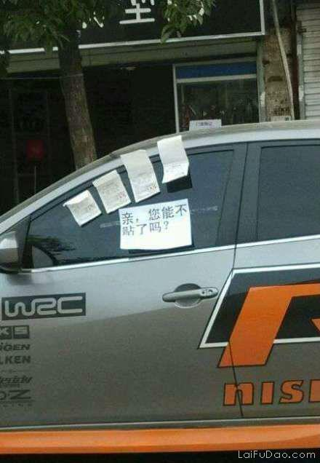
开心一刻

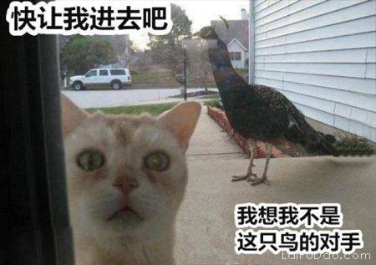

主淫，你真的忍心把我放在外面吗？

这是被逼急了吧- -!!!

- 今天我坐公交车回家，遇上一挺年轻的偷儿，搁那儿掏我旁边男人的包。掏了半天，我终于看不下去了，

拍拍他的肩膀悄悄和他说:“别掏了，这人没钱。”他用一种特别诧异仿佛遇到了同伴的眼神看着我，

问我:“你咋知道？”我说:“我能不知道么，他是我老公。”

- 儿子刚学认字，也认识百十个字了，有一天开车带儿子出去玩，小区的围墙上都是地板啊橱柜之类的广告，
当路过一个地板的广告时，儿子果断大声念出：卡你妈！当时在场众人皆晕！少爷，我佩服你认真学习的态度，
但那明明是卡尔玛啊！

